**Guía de Estudio Semana 11**

1. Encuentre la transformada de Fourier de las siguientes funciones:
   1. Función impulso unitario
   2. Función exponencial compleja
   3. Funciones senoidales
   4. Función signo
   5. Función escalón unitario
   6. Funciones periódicas

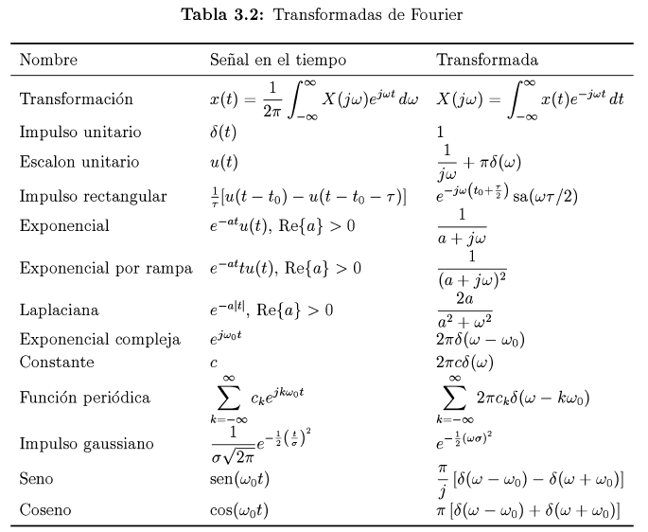

$$Signo sgn\left(t\right) \frac{2}{jω}$$

1. Deduzca las siguientes propiedades de la Transformada de Fourier:
   1. Linealidad: Dos funciones $x_{1}\left(t\right) y x_{2}\left(t\right) con transformadas{ x}_{1}\left(jw\right) y x_{2}\left(jw\right)$ y dos valores escalares $α_{1} y α_{2}$. La linealidad especifica que:



* 1. Conjugadas complejas



* 1. Simetría a partir de la definición de transformada:

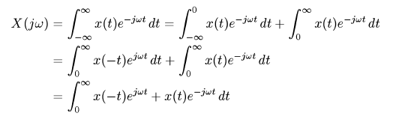

* + 1. Si se tiene simetría par :

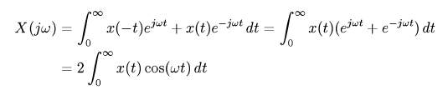

* + 1. Si se tiene simetría impar :

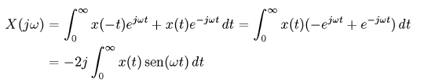

* 1. Dualidad
     1. Si se toma la transformada de Fourier $X\left(jw\right)$ de una función $x(t)$ y se utiliza como función en el tiempo $X\left(jt\right)$, entonces su transformada de Fourier será igual a la función original evaluada en la frecuencia reflejada, y multiplicada por el factor $2π$, es decir:



* 1. Escala de coordenadas

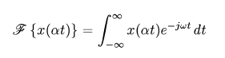

* + 1. Haciendo el cambio de variable :

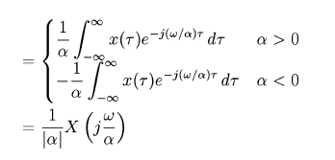

* 1. Desplazamiento en el tiempo

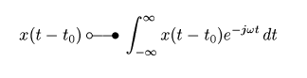

* + 1. Haciendo el cambio de variable :

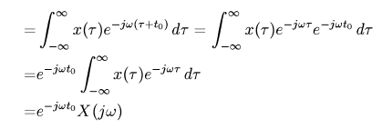

* 1. Desplazamiento de frecuencia (modulación)

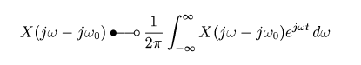

* + 1. Haciendo el cambio de variable :

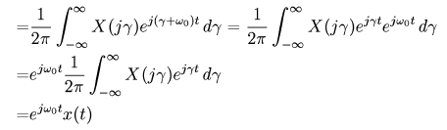

* + 1. A partir de esto se deduce que la modulación:



* 1. Derivación e integración
     1. Derivación:



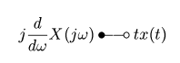

* + 1. Integración:

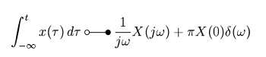

1. Si $F\left\{rect\left(t\right)\right\}=Sa\left(\frac{ω}{2}\right)$, entonces determine $F\left\{Sa\left(\frac{t}{2}\right)\right\}$.
   1. A partir de la propiedad de dualidad:



* 1. Entonces al aplicar la transformada:

$$F\left\{Sa\left(\frac{t}{2}\right)\right\}=2πrect(-ω)$$

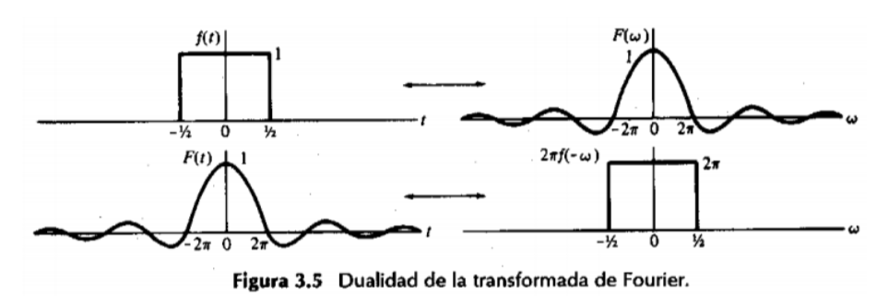

1. Hallar el espectro de frecuencia de una señal pulso $f\left(t\right)=Arect\left(\frac{t}{τ}\right)\cos{ω_{0}t}$
   1. De la guía de semana 10 pregunta 9 se sabe que:
 $$F\left\{Arect\left(\frac{t}{τ}\right)\right\}=Aτsa\left(\frac{ωτ}{2}\right)$$

 $$Arect\left(\frac{t}{τ}\right)\cos{ω_{0}t}=Arect\left(\frac{t}{τ}\right)\left[\frac{e^{jw_{0}t}+e^{-jw_{0}t}}{2}\right]=\frac{A}{2}(rect\left(\frac{t}{τ}\right)e^{jw_{0}t}+rect\left(\frac{t}{τ}\right)e^{-jw_{0}t})$$

 2. Por propiedad de desplazamiento de frecuencia:

$$F\left(jw\right)=\frac{A}{2}(τsa\left(\frac{τ}{2}\left(w-w_{0}\right)\right)+τsa\left(\frac{τ}{2}(w+w_{0})\right)$$

$$F\left(jw\right)=\frac{Aτ}{2}(sa\left(\frac{τw-τw_{0}}{2}\right)+sa\left(\frac{τw+τw_{0}}{2}\right))$$

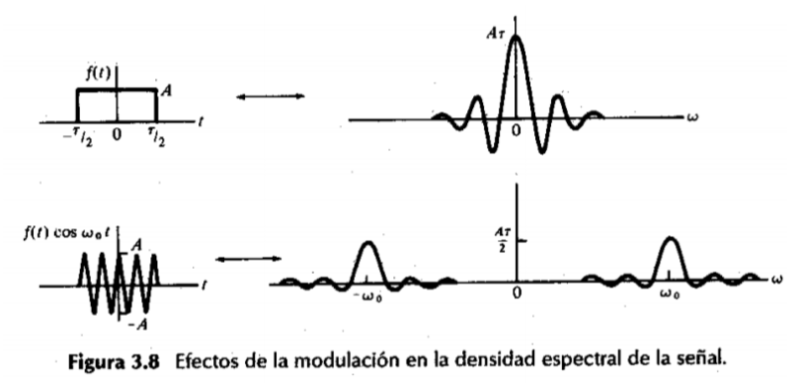

1. Determine la transformada de Fourier del siguiente pulso trapezoidal:

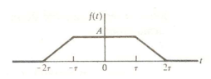

* 1. Demuestre que la respuesta puede ser descrita como:

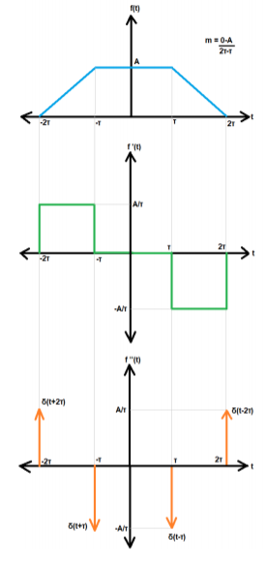

$$F\left(jω\right)=AτSa^{2}\left(\frac{ωτ}{2}\right)\left[1+\cos{ωτ}\right]$$

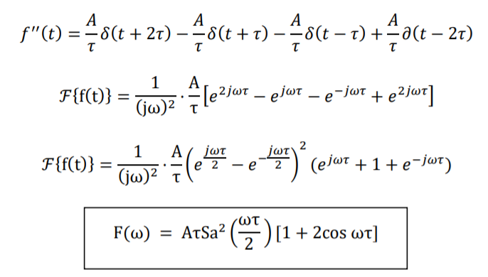

1. Considere una señal de $x\left(t\right)$ con transformada de Fourier $X\left(jω\right)$. Se dan las siguientes condiciones:
   1. $x(t)$ es real y positiva.
   2. $F^{-1}\left\{\left(1+jω\right)X\left(jω\right)\right\}=Ae^{-2t}u(t)$. Donde $A$ es independiente de $t$.

$\int_{-∞}^{∞}{{\left|X\left(jω\right)\right|}^{2}dω}=2π$

Determine una expresión de forma cerrada para $x(t)$.

Función real:



Por la relación de Parseval:

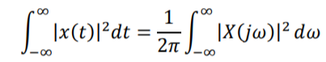

Como:

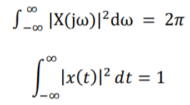

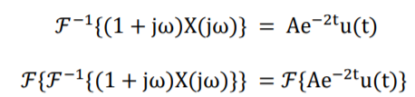

Por formulario:

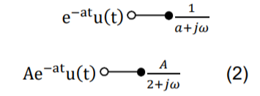

Igualando (1) y (2)

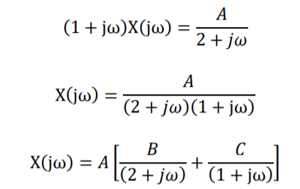

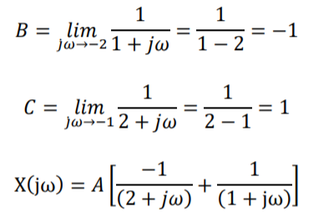

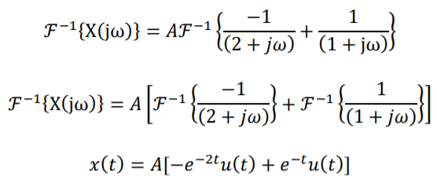

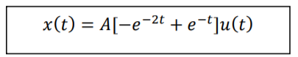

1. ¿Qué son sistemas LTI?

Son sistemas lineales invariables en el tiempo.

* El sistema se denomina lineal, si para dos valores escalares a1 y a2 cualesquiera, se cumple además que



* Un sistema se denomina invariante en el tiempo si la salida es siempre la misma ante una misma entrada, sin importar el instante de tiempo en el que se aplica dicha entrada.

1. ¿Cómo se define la función de respuesta de frecuencia de un sistema LTI?

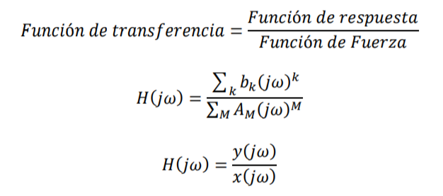

1. Defina la convolución en tiempo continuo.

La convolución es un operador que puede utilizarse para encontrar la salida correspondiente a una entrada, si se conoce la respuesta al impulso de un sistema LTI. De este modo, la convolución de $x(t)$ y $h(t)$ se expresa como:

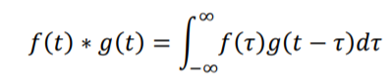

1. ¿Cómo se relaciona la convolución con la transformada de Fourier?

La convolución se relaciona con la transformada de Fourier de modo que la transformada de Fourier de la convolución de dos funciones $x_{1}\left(t\right)*x_{2}(t)$ es igual al producto de las transformadas de Fourier de cada función.

$$x_{1}\left(t\right)*x_{2}\left(t\right)=X_{1}\left(jω\right)*X_{2}(jω)$$

De forma equivalente, se obtiene que el producto de dos funciones $x_{1}\left(t\right)x_{2}\left(t\right)$ tiene como espectro:

$$F\left\{x_{1}\left(t\right)x_{2}\left(t\right)\right\}=\frac{1}{2π}X_{1}\left(jω\right)*X_{2}(jω)$$

1. Indique las propiedades fundamentales de la convolución.

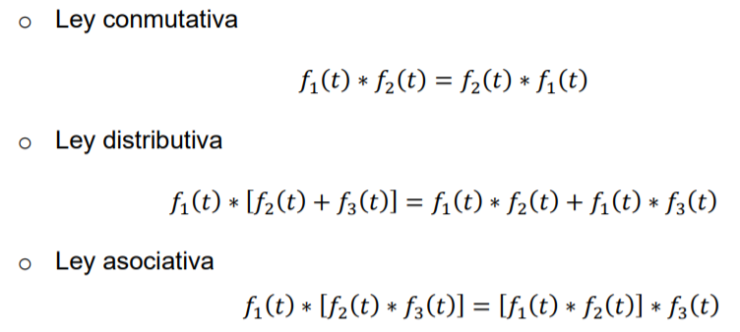

1. Si $f\left(t\right)=A\sin\left(πt\right)u(t)$ y $h\left(t\right)=δ\left(t\right)-δ\left(t-2\right)$. Encuentra la convolución entre $f(t)$ y $h\left(t\right)$.

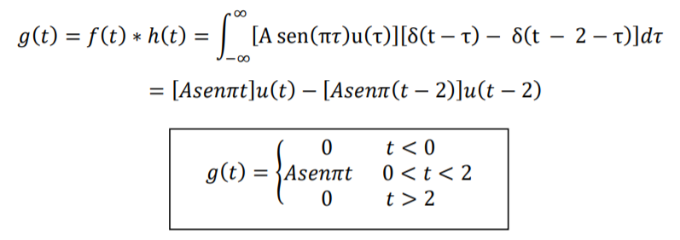

1. Describa los pasos para la interpretación gráfica de la convolución.

1) Reemplazar t por 𝜏 en 𝑓1 (𝑡), lo que da 𝑓1 (𝜏).

2) Reemplazar t por (−𝜏) en 𝑓2 (𝑡). Esto hace girar la función 𝑓2 (𝜏) alrededor del eje vertical parando por el origen del eje 𝜏.

3) Trasladar todo el sistema de referencia de 𝑓2 (−𝜏) por medio de una cantidad t. (Por lo que concierne a la integración, t no es más que un parámetro). Entonces, la cantidad de traslación t es la diferencia entre el sistema de referencia móvil y el fijo. El origen del sistema móvil está en 𝜏 = 𝑡; el origen del fijo, en 𝜏 = 0. La función en el sistema móvil representa 𝑓2 (𝑡 − 𝜏); la función del sistema fijo, 𝑓1 (𝜏).

4) En cualquier desplazamiento relativo entre los ejes de referencia, por ejemplo t0, debe hallarse el área bajo el producto de las dos funciones, esto es,

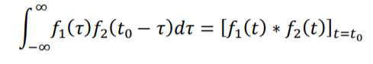

5) Este procedimiento debe repetirse para diferentes valores de 𝑡 = 𝑡0 desplazando en forma progresiva el sistema móvil y hallando los valores de la integral de convolución en esos valores de t. Para funciones continuas, esto puede hacerse por integración directa. Par funciones continuas por tramos, el producto será continuo por tramos y deberá integrarse sobre cada sección continua.

6) Si el desplazamiento del sistema móvil es a lo largo del eje negativo 𝜏 (es decir, hacia la izquierda), t es negativo. Si es sobre el eje positivo 𝜏 (hacia la derecha), t es positivo.